湖北经济学院党建与思想政治工作
专项研究课题结题验收表

项目批准号： DJYB202521
项目类别： 一般项目
项目名称：党建引领下高校本科生就业导向的学习能力提升研究
项目负责人： 郭倩倩
填表日期： 2026年5月11日

湖北经济学院
2025年4月

声明

本人申请鉴定结项的研究成果不存在知识产权争议；湖北经济学院享有宣传介绍、推广应用本成果的权力，但保留作者的署名权。特此声明。
成果是否涉及敏感问题或其他不宜公开出版的内容：是☑否□
成果是否涉密：是☑否□

项目负责人（签章）

年 月 日

填表说明

一、本表适用于湖北经济学院湖北经济学院党建与思想政治工作专项研究课题结题申请。
二、按照有关规定认真如实地填写表内栏目。无内容填写的栏目可空白；所填栏目不够用时可加附页；凡选择性栏目请在选项上划圈或打“√”。
三、结项申请须提交纸质《结项审批书》1份（A4纸型，左侧装订），电子版1份（发送至hjkyc2024@163.com），报送科研处。
一、数据表
课题名称 |  | 党建引领下高校本科生就业导向的学习能力提升研究
研究方向 |  | 思想政治教育、高校党建、高校就业
最终成果形式 |  | 调研报告
成果申请  鉴定时间 |  | 2026年4月 |  |  | 完成时间 |  |  | 2026年5月
是否  出版、发表 |  | 否 |  |  | 出版时间、出版社 |  |  | /
项目负责人 | 姓名 | 郭倩倩 | 性别 | 女 |  | 民族 | 汉 | 出生日期 | 1984年6月9日
项目负责人 | 所在单位 | 研究生处 |  |  |  | 行政职务 | 副处长 | 专业  职务 | 无
项目负责人 | 研究专长 | 就业政策与劳动力市场分析、教育评估与服务优化 |  |  |  | 学历 | 硕士研究生
项目负责人 | 通讯地址 | 行政楼511办公室 |  |  |  |  | 邮政编码 |  | 430205
项目负责人 | 联系电话 | 13720244868 |  |  |  | E-mail | 599217361@qq.com
课  题组  主  要  成  员 | 姓名 | 单位 |  |  |  | 职称 |  | 承担任务
课  题组  主  要  成  员 | 阳昆 | 学生工作处 |  |  |  | 副教授 |  | 检索梳理文献，搭建课题理论基础
课  题组  主  要  成  员 | 杨洁 | 学生工作处 |  |  |  | 七级职员 |  | 组织实地调研，采集整理一手资料
课  题组  主  要  成  员 | 欧姣姣 | 学生工作处 |  |  |  | 讲师 |  | 处理统计数据，分析研究实证结果
课  题组  主  要  成  员 | 谢杰 | 研究生处 |  |  |  | 七级职员 |  | 撰写成果文稿，整理归档结题材料

- 总结报告
主要内容提示：1.项目预期研究计划的执行情况；2.课题相关的主要研究成果，注明刊物的年、期或出版社、出版日期；3.提出的政策建议、决策咨询、研究报告等是否被有关部门采纳或签批的详解。

（一）预期计划执行情况
本项目严格按照五阶段研究规划推进，各阶段任务均按时间节点高效落地，全面达成预期目标，具体执行情况如下：
文献梳理与理论奠基阶段（2025.05-2025.06）：系统梳理习近平总书记关于教育的重要论述、党建与教育教学融合、就业导向学习能力提升等相关文献，深入研读认知学习理论、建构主义学习理论，完成核心概念界定与理论框架搭建，修订完善研究方案与研究提纲，为实证研究筑牢理论根基。
现状调研与数据采集阶段（2025.07-2025.10）：以湖北经济学院为调研主体，设计并投放本科生学习能力与就业需求问卷，回收有效问卷5036份；开展师生、企业HR、党务工作者深度访谈20余场；整合学校近7年升学数据、2025届毕业生就业质量数据、校企合作单位用人需求数据，全面掌握党建引领、学习能力、就业需求三者协同现状。
数据整理与实证分析阶段（2025.10-2025.12）：采用描述性统计、相关性分析等方法处理问卷数据，基于“七向量”发展评估体系完成学习能力画像诊断；运用定性与定量结合方法，识别党建与就业协同机制障碍、课程体系与市场需求错位等问题，形成《本科生学习能力提升与就业需求调研报告》1份，为路径优化提供实证支撑。
成果撰写与机制构建阶段（2026.01-2026.04）：基于理论研究与实证分析，构建“价值引领—目标驱动—能力培养—就业反馈”协同育人模型，提出“党建+就业+学习”三级联动方案与闭环提升体系；完成《党建引领下高校本科生就业导向的学习能力提升研究》主报告（约1.04万字），系统呈现研究结论与对策建议。
定稿完善与结项准备阶段（2026.04-2026.05）：邀请校内外党建、就业教育领域专家评审成果，根据意见修订完善研究报告；整理问卷数据、访谈记录、文献综述、调研报告、佐证材料等全套结项资料，形成规范完整的研究成果体系，按期完成结项申请准备。
（二）提出的政策建议、决策咨询、研究报告等是否被有关部门采纳或签批的详解
形成的研究报告《党建引领下高校本科生就业导向的学习能力提升研究——基于湖北经济学院的实证分析》中的意见获湖北省高等学校毕业生就业指导服务中心采纳。
具体采纳意见为：《党建引领下高校本科生就业导向的学习能力提升研究》聚焦党建引领与就业导向，从党建引领角度切入就业能力提升，切合湖北省高校毕业生就业工作需求。以构建“党建+就业+学习”三级联动协同机制、打造“理论学习、实践锻炼、就业服务”三大平台、完善“激励、培训、评估”三项保障的研究成果，为促进毕业生高质量充分就业提供了实践案例，具有一定示范意义。
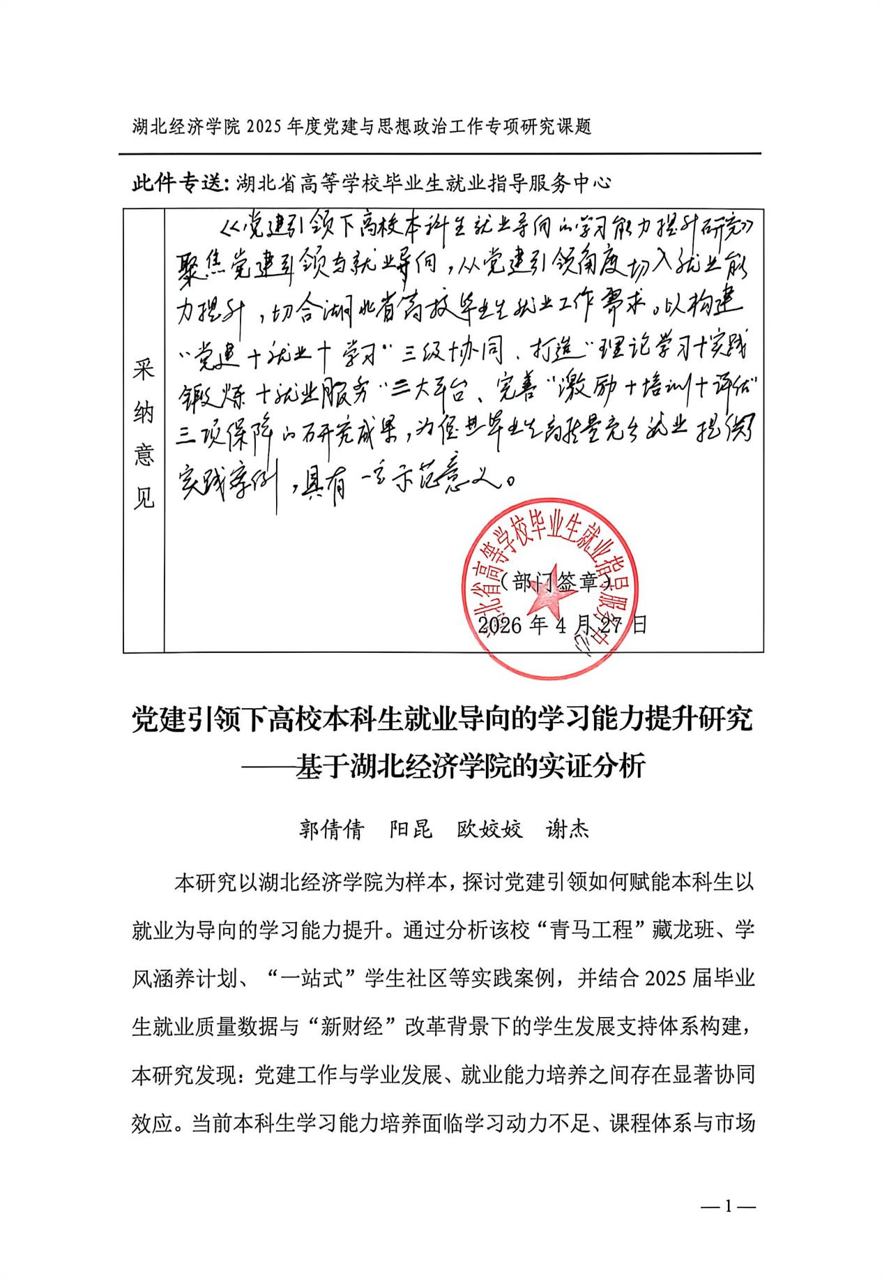
项目负责人（签章）：
年 月 日
注：本栏可加页。
三、课题组的主要阶段性成果
序号 | 成果名称 | 成果形式(论文/政策建议/决策咨询/研究报告、部门采纳) | 作者 | 期刊/出版社及/采纳部门
1 | 《党建引领下高校本科生就业导向的学习能力提升研究——基于湖北经济学院的实证分析》 | 研究报告、部门采纳 | 郭倩倩、阳昆、欧姣姣、谢杰 | 湖北省高等学校毕业生就业指导服务中心
2
3
四、最终课题简介
主要内容与要求提示：“最终课题简介”是结项的必需材料，供项目的介绍、宣传、推广、转化使用。
（一）研究成果的框架和基本内容
本研究成果以湖北经济学院实证分析为基础，围绕“党建引领、就业导向、学习能力提升”核心主线，形成结构完整、逻辑清晰、数据扎实的研究报告，整体框架与基本内容如下：
1.理论基础与文献综述：
阐释价值引领、组织赋能、协同育人三大理论，明确党建与学习能力提升的内在关联；剖析就业导向对学习能力的需求牵引、实践反哺、目标激励三大作用机制；梳理国内研究进展，指出理论深度不足、实证薄弱、路径模糊等短板，确立本研究创新定位。
2.现状分析与实证研究
基于5036份有效问卷的“七向量”评估，刻画本科生学习能力核心特征与群体差异；结合2025届就业数据，分析就业市场需求与学生能力匹配度，揭示专业、课程、实践层面的适配问题；总结学校青马工程藏龙班、一站式学生社区、朋辈学业帮扶、金融e教室等党建育人实践成效。
3.问题诊断与成因分析
提炼学习能力六大短板：数字技能薄弱、自主学习不足、情绪管理欠缺、跨学科能力不强、职业规划模糊、实践转化不够；指出党建与就业协同三大机制障碍：条块分割“两张皮”、资源配置不均、评价体系不完善；揭示课程体系与市场需求三大矛盾：专业设置过窄、内容更新滞后、实践教学深度不足。
4.路径优化与对策建议
构建党建引领价值驱动机制，设计“价值—认知—行为”三级驱动模型；打造就业需求反哺学习能力闭环体系，建立需求调研—课程反馈—能力评估动态链条；制定“党建+就业+学习”协同育人方案，提出三级联动、三大平台、三项保障的可落地举措。
（二）研究内容的前沿性和创新性
1.前沿性
①紧扣“新财经”数字化转型国家战略与高校人才培养改革方向，回应人工智能、大数据背景下财经类学生能力重构需求。
②聚焦党建引领与就业育人深度融合，贴合新时代高校思想政治工作与毕业生高质量充分就业政策导向。
③采用大学生发展“七向量”评估体系，接轨国内大学生学习与发展追踪研究（CCSS）前沿方法。
2.创新性
①视角创新：首次将党建引领、就业导向、学习能力提升三者系统整合，突破传统“党建归党建、就业归就业、学习归学习”的分割研究范式。
②实证创新：以5036份大样本问卷+全校就业数据+典型案例三重证据支撑，改变同类研究重经验、轻数据的现状。
③机制创新：提出“价值引领—目标驱动—能力培养—就业反馈”闭环育人模型，构建可复制的“党建+就业+学习”协同机制。
④实践创新：立足财经高校特色，形成青马工程、一站式社区、朋辈帮扶、产教融合四位一体的落地路径，针对性解决数字化能力恐慌与就业适配难题。
（三）研究方法
本研究坚持理论与实证结合、定性与定量互补，采用科学规范的混合研究方法：
1.文献研究法：系统梳理习近平总书记关于教育的重要论述、党建育人、就业与学习能力等相关文献，奠定理论框架。
2.问卷调查法：面向湖北经济学院本科生发放问卷，获取有效样本5036份，运用描述统计、t检验、相关分析等开展量化研究。
3.深度访谈法：对师生、党务工作者、用人单位进行访谈，收集质性资料，补充量化数据无法呈现的深层问题。
4.案例分析法：选取青马工程藏龙班、一站式学生社区、教工党支部、金融e教室等典型案例，提炼可推广经验。
（四）学术价值、应用价值或社会影响
1.学术价值
①丰富新时代高校党建与就业育人交叉领域的理论体系，明晰党建引领学习能力提升的内在机理。
②弥补同类研究实证不足、量化薄弱的短板，为财经类高校相关研究提供样本、方法与框架参考。
③拓展“新财经”人才培养研究视角，推动党建研究、就业研究、学习能力研究的深度融合。
2.应用价值
①为湖北经济学院课程改革、学风建设、一站式社区、就业服务提供数据支撑与决策依据。
②形成的“党建+就业+学习”协同育人方案可直接在院系推广使用，提升人才培养质量与就业质量。
③为同类地方高校、财经类院校开展党建引领就业与学习能力提升提供可复制、可借鉴的实践范式。
3.社会影响
①研究成果获湖北省高等学校毕业生就业指导服务中心采纳，为全省高校毕业生高质量充分就业提供示范案例。
②助力缓解大学生就业焦虑、能力恐慌，促进高校人才供给与社会产业需求精准对接。
③推动党建优势转化为育人实效，彰显高校立德树人根本任务，服务地方经济社会发展人才需求。

五、成果专家鉴定结果
序号 | 姓名 | 鉴定分数 | 鉴定等级建议
鉴定专家一
鉴定专家二
鉴定专家三
平均分
注：本栏由科研处核对填写。

六、学校审核意见
科  研  处  审  批  意  见 | 负责人签字：部门公章  年 月 日

